프로젝트 계획서

<9조>

- 변 경 이 력 -

일자 | 버전 | 변경 내역 | 작 성 자
2021.04.16 | 1.0 | 프로젝트 계획서 초안 작성 | 박승훈, 김민상,  이수창, 배민수
2021.04.19 | 1.1 | 생명주기 모델,  규모 산정, 일정 계획 작성 | 박승훈, 김민상,  이수창, 배민수

- 목 차 -
1. 프로젝트 개요 - 3 -
1.1 목적 - 3 -
1.2 주요 일정 - 3 -
1.3 조직 - 4 -
1.3.1 조직도 - 4 -
1.3.2 역할 및 책임 - 4 -
1.4 생명주기 모델 - 5 -
1.5 도구 - 5 -
2. 규모 산정 - 6 -
2.1 WBS(Work Breakdown Structure) - 6 -
3. 일정 - 7 -
4. 산출물 관리 - 8 -
5. 위험 관리 계획 - 9 -

프로젝트 개요

목적
프로젝트에 대한 간단한 소개 및 수행 목적을 기술한다.

코로나 사태로 인한 캠핑/백패킹등 소규모 야외활동의 유행하고 있지만
전용 플랫폼의 부재로 인해 캠핑장별로 전화 예약을 해야 하는 번거로움 존재하고 있다.

따라서 본 프로젝트는 전용 플랫폼을 제작하여 이용자들이 보다 쉽게 캠핑 문화에 접근할 수 있도록 하는 것을 목적으로 한다.

본 프로젝트는 캠핑장 예약 프로그램을 제작하는 프로젝트로서,

- 캠핑장 주인이 캠핑장 정보를 업로드하는 기능,
- 요청된 예약을 승인하는 기능,
- 손님이 특정 지역의 캠핑장 목록과 캠핑장 세부 정보를 조회하는 기능,
- 캠핑장 예약을 요청 및 수정하는 기능, 예약을 취소하는 기능

을 가진 프로그램을 제작하는 것을 목표로 한다.

주요 일정
프로젝트에서 주어진 주요 단계, 일정 별 산출물을 기술한다.

단계 | 일정 | 산출물
계획 | 2021.03.28 ~ 2021.04.19 | 프로젝트 계획서
분석 | 2021.03.28 ~ 2021.04.09 | 요구사항 명세서
설계 | 2021.04.27 ~ 2021.05.17 | 설계 명세서
구현 | 2021.05.18 ~ 2021.06.07 | 소스코드
검수 | 2021.06.08 ~ 2021.06.08 | QA보고서
유지보수 | 2021.06.09 ~ 2021.06.21 | 완성된 프로그램

조직
프로젝트 내 구성원들의 조직도 및 역할을 기술한다.

조직도

민주적 팀구성
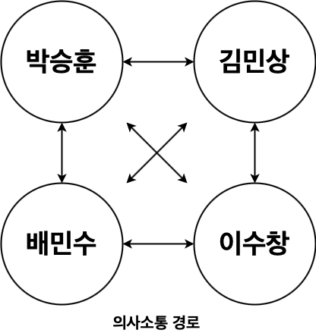
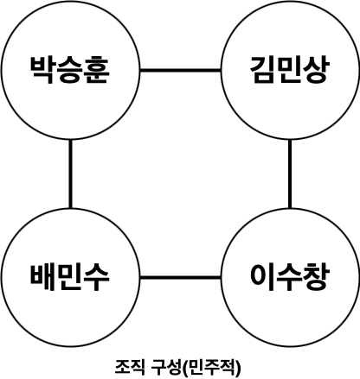

역할 및 책임
팀원 | 역할 | 책임
김민상 | 기획자, 개발자 | UI/UX와 기능 기획, 문서화 및 개발 참여
박승훈 | PM, 개발자 | 전반적인 프로젝트 운영 및 개발 참여
이수창 | 디자이너, 개발자 | 화면 디자인 및 개발 참여
배민수 | 리드 개발자 | 개발 총책임

생명주기 모델
프로젝트에 적용할 생명주기에 대한 설명을 기술한다.

본 프로젝트는 폭포수 모델(Waterfall Model) 생명주기를 적용한다.

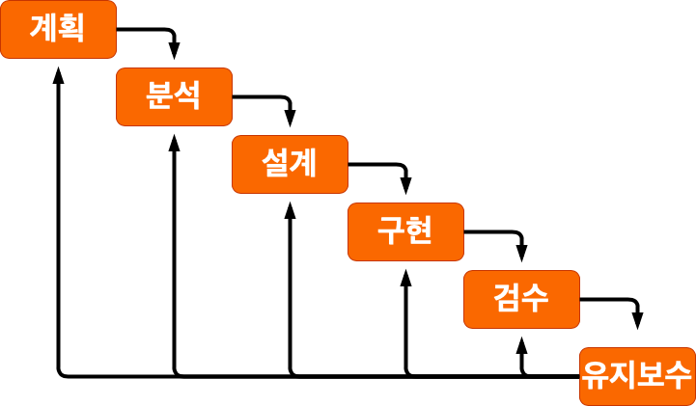
- 계획
- 전반적인 프로젝트 계획
- 개발 툴 및 환경 선택
- 분석
- 캠핑 예약 및 검색 등 웹 개발에 필요한 정보 수집과 요구사항 분석
- 개발에 필요한 요구사항 명세서 작성
- 기 운영중인 유사 서비스 조사
- 설계
- 화면 디자인 및 UI/UX 설계
- 시스템 기능 설계
- 구현
- 기능 및 인터페이스 구현
- 웹사이트 DB 구축
- 검수
- 이상 여부 및 문제점 파악
- 유지보수
- 검수단계에서 파악된 문제점 해결

도구
프로젝트에 적용할 도구에 대한 설명을 기술한다.
Ex) 일정관리 도구, 형상관리 도구 등..

일정관리 도구
- XLGantt(엑셀간트)를 이용하여 일정을 관리한다.
형상관리 도구
- Github(깃허브)를 이용하여 버전을 관리한다.
협업 도구
- Slack(슬랙)을 통해 모든 협업 프로세스를 진행한다.
화상회의 도구
- Google meet를 통해 화상 회의 및 문서 검수를 진행한다.

규모 산정
WBS를 작성하고, 각 작업에 소요되는 기간을 계산한다.

WBS(Work Breakdown Structure)
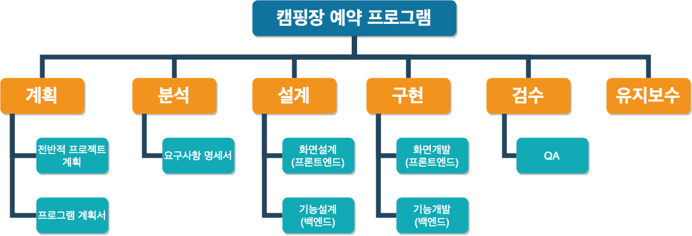

일정
주요 일정을 Gantt 차트와 PERT 차트를 이용하여 작성한다.

 | TASK | 시작 | 종료 | 기간 | 3월 | 4월 |  |  |  |  | 5월 |  |  |  |  | 6월
 |  |  |  |  | 5 | 1 | 2 | 3 | 4 | 5 | 1 | 2 | 3 | 4 | 5 |  | 1 | 2 | 3 | 4
1 | 전반적 프로젝트 계획 | 03.28 | 04.08 | 12d
2 | 요구사항 명세서 | 03.28 | 04.09 | 13d
3 | 프로젝트 계획서 | 04.12 | 04.19 | 8d
4 | 화면설계 | 04.27 | 05.17 | 21d
5 | 기능설계 | 04.27 | 05.17 | 21d
6 | 화면개발 | 05.18 | 06.07 | 21d
7 | 기능개발 | 05.18 | 06.07 | 21d
8 | QA | 06.08 | 06.08 | 1d
9 | 유지보수 | 06.09 | 06.21 | 13d
Gantt 차트

PERT 차트

단위 작업 | 기간 | 선행작업
전반적 프로젝트 계획 | 12d
요구사항 명세서 | 13d
프로젝트 계획서 | 8d | 전반적 프로젝트 계획,  요구사항 명세서
화면 설계 | 21d | 프로젝트 계획서
기능 설계 | 21d | 프로젝트 계획서
화면 개발 | 21d | 화면 설계
기능 개발 | 21d | 기능 설계
QA | 1d | 화면 개발, 기능 개발
유지보수 | 13d | QA

21 | 21 | 42
0 | 화면설계
21 | 21 | 42
13 | 8 | 21
0 | 프로젝트 계획서
13 | 8 | 21
21 | 21 | 42
0 | 기능 설계
21 | 21 | 42
42 | 21 | 63
0 | 화면 개발
42 | 21 | 63
42 | 21 | 63
0 | 기능 개발
42 | 21 | 63
63 | 1 | 64
0 | QA
63 | 1 | 64
64 | 13 | 77
0 | 유지보수
64 | 13 | 77
0 | 12 | 12
1 | 전반적 프로젝트 계획
1 | 12 | 13
0 | 13 | 13
0 | 요구사항 명세서
0 | 13 | 13

산출물 관리
산출물의 관리 방안을 기술한다.
산출물을 어디에 저장하고, 산출물 명을 어떤 규칙으로 할지 등을 기술한다.

캠핑장 관리 앱 소스코드, 문서와 같은 산출물은 모두 github의 repository에 저장한다.
(https://github.com/elfoong/SE_Project)

중간단계 문서 산출물은 Slack의 채널에 업로드하고 "고정하기"기능을 사용해 고정한다.

완성단계 문서 산출물은 github의 repository에 저장한다.

문서 파일명은 “산출물 (9조)_날짜”의 규칙으로 명명한다.
Ex) 요구사항 명세서 (9조)_0409

초안과 개정안 관리를 위해 버전 번호를 포함시킨다.
Ex) 요구사항 명세서 (9조)_0409_v1.0

협업 중인 문서의 경우 이니셜과 번호를 추가한다.
Ex) 요구사항 명세서 (9조)_0409_psh_01_v1.0

위험 관리 계획
프로젝트 수행 중에 발생할 위험을 식별하고, 이를 대처하기 위한 방안을 기술한다.
아직 위험 관리를 배우지 않은 상태에서는 작성하지 않는다.

위험 요소 | 가능성 | 영향도 | 대처 방안

